Государственное бюджетное образовательное учреждение Свердловской области
«Верхнесалдинская школа, реализующая адаптированные основные
общеобразовательные программы»

РАССМОТРЕНО | СОГЛАСОВАНО | УТВЕРЖДЕНО
Педагогический совет | заместитель директора по УВР | И.о.директора школы
 | ___________________ | ___________________
 | И.С. Бессонова | И.С. Бессонова
Протокол №1 | Протокол №1 | Приказ № 61-од
от «28» августа 2026г. | от «28» августа 2026г. | от «28» августа 2026г.

Программа тренинга по тайм-менеджменту
«Время и энергия: технологии тайм-менеджмента и профилактики выгорания педагогов»

Составитель: Долгова К.В.

Рассмотрено на заседании школьного методического объединения
Протокол от -________________________
Руководитель ШМО ____________________ / _______________

2026 - 2027 учебный год

1. АКТУАЛЬНОСТЬ

В 2026 году работа педагога коррекционной школы — это работа в условиях непрерывно растущей информационной и эмоциональной нагрузки. По данным исследований, более 67% специалистов регулярно испытывают перегрузку и не успевают выполнять запланированные задачи в срок. Приказ Минпросвещения России от 6 ноября 2024 года № 779 внёс изменения в перечень обязательной документации педагогов, что потребовало пересмотра подходов к планированию рабочей нагрузки.

Современные исследования (Маслач, Лейтер; Водопьянова; Бойко) подтверждают: профессиональное выгорание педагогов оказывает прямое влияние на эмоциональное состояние учащихся, их учебную и познавательную деятельность, что негативно сказывается на эффективности образовательного учреждения в целом.

В 2026 году тайм-менеджмент пережил качественный сдвиг: от управления временем — к управлению энергией. Исследования Дж. Лера и Т. Шварца, опубликованные в работе «The Power of Full Engagement», доказали, что энергия, а не время является фундаментальной валютой высокой эффективности. Четыре измерения энергии — физическая, эмоциональная, умственная и духовная (смысловая) — определяют реальную работоспособность человека в каждый момент.

Для педагогов коррекционной школы это особенно актуально: их работа характеризуется высокой эмоциональной вовлечённостью, непредсказуемостью учебного процесса, огромным объёмом специфической документации (АООП, ПМПК, характеристики) и необходимостью постоянного взаимодействия с тревожными родителями и смежными специалистами. Стандартные советы вроде «вставайте в 5 утра» здесь не работают.

Почему техники тайм-менеджмента полезны именно сейчас:

- Цифровая трансформация образования: появление AI-ассистентов (YandexGPT, GigaChat, ChatGPT), цифровых планировщиков и таск-трекеров открывает новые возможности автоматизации рутины. По данным McKinsey, специалисты, активно использующие AI-инструменты, экономят от 1,5 до 2,5 часов в день.
- Энергоменеджмент вместо тайм-менеджмента: исследование когнитивных ритмов (ультрадианные ритмы по П. Лави и Н. Клейтману) показывает, что мозг циклически проходит 90-минутные периоды повышенной и пониженной активности. Учёт этих циклов позволяет работать эффективнее и с меньшим напряжением.
- Профилактика выгорания: по данным исследования Пенкавеля (2015), производительность резко снижается после 50 рабочих часов в неделю, а после 55 часов — общий объём выполненной работы фактически уменьшается. Тайм-менеджмент помогает не перегружать себя и сохранять баланс.
- Защита границ: в эпоху постоянной доступности через мессенджеры чёткие временные границы становятся не роскошью, а условием выживания профессионала.
- Снижение перфекционизма: принцип «достаточно хорошо» доказанно снижает риск выгорания в помогающих профессиях.

Программа адресована прежде всего педагогам коррекционных школ: учителям-дефектологам, логопедам, классным руководителям, тьюторам, воспитателям — всем, кто работает с детьми с особыми образовательными потребностями.

2. ЦЕЛЬ ПРОГРАММЫ

Провести анализ уровня владения техниками тайм-менеджмента и уровня профессионального выгорания у педагогов коррекционной школы; создать актуальные адаптированные техники управления временем и энергией; обучить педагогов этим техникам как средству профилактики выгорания и улучшения личного ресурсного состояния.

3. ЗАДАЧИ ПРОГРАММЫ

1. Изучить уровень профессионального выгорания педагогов на начало и конец программы с помощью валидизированного опросника MBI (Маслач–Джексон в адаптации Водопьяновой).
2. Оценить исходный уровень владения техниками тайм-менеджмента через входное тестирование.
3. Познакомить педагогов с современными подходами к управлению временем и энергией (энергоменеджмент, метод Pomodoro, матрица Эйзенхауэра, GTD, правило 1-3-5, тайм-блокинг, правило двух минут).
4. Адаптировать техники под специфику коррекционной педагогики (документация, непредсказуемость урока, работа с родителями).
5. Обучить педагогов использованию цифровых инструментов и AI-ассистентов для оптимизации рутины.
6. Сформировать навыки управления энергией через микро-паузы, дыхательные практики и осознанное планирование отдыха.
7. Предоставить практические материалы: чек-листы, анкеты, подборки приложений и ресурсов.
8. Оценить динамику через заключительное тестирование и сравнить результаты.

4. ПЛАНИРУЕМЫЕ РЕЗУЛЬТАТЫ

По завершении программы педагог:

- Знает ключевые современные техники тайм- и энергоменеджмента и understands, как они применяются в условиях коррекционной школы.
- Освоит минимум 3 техники, которые может применять на практике (Pomodoro, матрица Эйзенхауэра, правило 1-3-5 или тайм-блокинг).
- Умеет использовать минимум 2 цифровых инструмента для планирования задач и времени (из предложенного списка).
- Знает свои пиковые часы продуктивности и умеет планировать сложные задачи на это время.
- Освоит техники микро-пауз и дыхательных практик для восстановления энергии в течение рабочего дня.
- Может идентифицировать ранние признаки выгорания и применяет стратегии профилактики.
- Демонстрирует снижение баллов по шкале «Эмоциональное истощение» опросника MBI (или отсутствие роста).
- Установит границы рабочего времени: не проверяет рабочие чаты после установленного часа.

5. СОДЕРЖАНИЕ ПРОГРАММЫ

Программа состоит из двух лекционных занятий по 15 минут каждое, входного и заключительного тестирования, трёх практических чек-листов и анкеты для оценки уровня выгорания.

5.1. ВХОДНОЕ ТЕСТИРОВАНИЕ (5 минут, проводится до Занятия 1)

Цель: оценить исходный уровень владения техниками тайм-менеджмента и осведомлённость о цифровых инструментах планирования.

Тест «Мой текущий стиль управления временем» (8 вопросов)

Инструкция: ответьте «да» или «нет» на следующие утверждения.

1. Я ежедневно составляю список задач на день.
2. Я знаю, в какие часы я наиболее продуктивен(а) (мои «пиковые» часы).
3. Я использую какие-либо цифровые приложения для планирования задач (календарь, таск-менеджер).
4. Я знаком(а) с методом Pomodoro (техника 25-минутных интервалов).
5. Я использую матрицу Эйзенхауэра для расстановки приоритетов.
6. У меня есть установленные временные границы для ответов на рабочие сообщения (например, не отвечаю после 19:00).
7. Я делаю осознанные перерывы между задачами для восстановления энергии.
8. Я знаю, что такое управление энергией (энергоменеджмент) и как оно отличается от управления временем.

Подсчёт: каждый ответ «да» — 1 балл. Максимум — 8 баллов.

Интерпретация:
- 0–2 балла: низкий уровень. Техники тайм-менеджмента практически не используются, есть высокий риск перегрузки и выгорания.
- 3–5 баллов: средний уровень. Отдельные элементы применяются, но нет системы.
- 6–8 баллов: высокий уровень. Системный подход к управлению временем присутствует, но даже при высоком балле важен энергоменеджмент и работа с границами.

5.2. ЗАНЯТИЕ 1 (15 минут)

Тайм-менеджмент для педагога: энергия, приоритеты, инструменты

Блок 1. Почему старые методы не работают (2 минуты)
В 2026 году главный ограниченный ресурс — не время, а энергия. Переключение между задачами снижает продуктивность на 40%, средний отвлекающий импульс возникает каждые 9 минут, а возврат фокуса занимает до 25 минут. Для педагога коррекционной школы, где урок фрагментарен и непредсказуем, это критично.
Вывод: задача не «успевать всё», а управлять энергией, расставлять жёсткие приоритеты и автоматизировать рутину.
Ключевые современные техники (7 минут)

1. Энергоменеджмент (Т. Шварц, Дж. Лер). Четыре вида энергии: физическая (сон, питание, движение), эмоциональная (настроение, отношения), умственная (фокус, концентрация), духовная (смысл, ценности). Задача — не «впихнуть» больше дел в день, а делать важные дела, когда есть нужный вид энергии. Ультрадианные ритмы: мозг работает циклами ~90 минут активности + 15–20 минут спада. Планируйте сложные задачи (написание АООП, характеристики) на пиковые часы, рутину — на спад.

2. Метод Pomodoro (адаптированный). Классическая схема: 25 минут работы / 5 минут отдыха / после 4 циклов — длинный перерыв 15–30 минут. Для коррекционной школы: 15 минут работы / 3 минуты отдыха для подготовки наглядности; 25/5 для документации. Обязательное условие: перерыв — не проверка телефона, а физическая активность, вода, взгляд в окно.

3. Матрица Эйзенхауэра для педагога. Четыре квадранта:
- Важно + срочно (делать сейчас): травма у ребёнка, срочный отчёт для ПМПК, срыв урока.
- Важно + не срочно (планировать): написание АООП, подготовка тематического планирования, плановая беседа с родителями — именно здесь должна быть основная работа.
- Не важно + срочно (делегировать или упрощать): оформление необязательного стенда, ответы на несрочные сообщения.
- Не важно + не срочно (удалить): бесконечный скроллинг педагогических пабликов, переделывание работающих материалов.

4. Правило 1-3-5. Каждый день: 1 крупная задача + 3 средних + 5 мелких. Реалистично и снижает чувство «я ничего не успеваю».

5. Правило двух минут (Д. Аллен, GTD). Если задача занимает меньше 2 минут — сделайте её сразу. Не записывайте, не откладывайте.

6. Тайм-блокинг с AI. В 2026 году AI-ассистенты (Notion AI, ChatGPT, YandexGPT, GigaChat) помогают: генерировать черновики документов, составлять планы, автоматизировать повторяющиеся задачи. Тайм-блокинг — выделение конкретных блоков времени под тип задач (блок для документации, блок для подготовки наглядности, блок для коммуникации с родителями). Группировка однотипных задач снижает «стоимость переключения».

Как применить — прямо завтра

- Определите свои пиковые часы: 3 дня подряд фиксируйте, в какое время вам легче всего сосредоточиться.
- Выберите ОДНУ технику для тестирования на этой неделе (не все сразу!).
- Установите границу: объявите родителям часы, когда вы отвечаете на сообщения (например, 14:00–16:00).
- Настройте автоответ в мессенджерах: «Здравствуйте! Я на уроке. Отвечу на ваше сообщение сегодня до 16:00».

1. Матрица Эйзенхауэра для педагога
Квадрант | Что попадает | Действие
Важно + срочно | Травма у ребёнка, срочный отчёт для ПМПК, срыв урока | Делать сейчас
Важно + не срочно | Написание АООП, подготовка планирования, плановая беседа с родителями | Планировать — основная работа здесь
Не важно + срочно | Оформление необязательного стенда, ответы на несрочные сообщения | Делегировать или упрощать
Не важно + не срочно | Бесконечный скроллинг пабликов, переделывание работающих материалов | Удалить

2. Правило 1-3-5 и правило двух минут
Каждый день: 1 крупная задача + 3 средних + 5 мелких. Снижает чувство «я ничего не успеваю». Если задача занимает меньше 2 минут — сделайте сразу, не записывайте, не откладывайте.

3. Тайм-блокинг с AI
AI-ассистенты (YandexGPT, GigaChat) генерируют черновики документов, составляют планы, автоматизируют повторяющиеся задачи. Тайм-блокинг — выделение конкретных блоков времени под тип задач: блок для документации, блок для подготовки наглядности, блок для коммуникации с родителями. Группировка однотипных задач снижает «стоимость переключения».

4. Практики энергоменеджмента
- Микро-паузы между уроками (2–3 минуты): 5 глубоких вдохов (вдох на 4 счёта, выдох на 6), вода, взгляд в окно. Не телефон, не обсуждение проблем.
- Правило «достаточно хорошо»: красиво оформленный стенд не стоит слёз в воскресенье вечером. Сделанный урок лучше идеального.
- «Конструктор» для документации: создайте банк шаблонов — папку с универсальными блоками текста. Комбинируйте блоки и добавляйте 1–2 индивидуальных предложения о ребёнке.
- 15 минут в день на документацию: сразу после последнего урока. Не накапливайте на выходные.

Цифровые ресурсы и приложения

Инструмент | Назначение | Доступность в РФ
TickTick | Задачи + встроенный Pomodoro-таймер + трекер привычек + календарь | Бесплатная базовая версия
Todoist | Быстрый ввод задач на естественном языке, AI-ассистент | Бесплатно до 5 проектов
Google Календарь | Планирование по времени, напоминания, совместный доступ | Полностью бесплатно
Яндекс Календарь / Яндекс Трекер | Командное планирование, таск-трекинг | Бесплатно, российский сервис
Microsoft To Do | Списки дел, интеграция с Outlook | Бесплатно
Notion (с ограничениями) | База знаний, документы, планирование | Бесплатно для 1 пользователя (ограничения по IP)
WEEEK | Канбан-доски, календарь, база знаний | Бесплатно до 5 человек
ЛидерТаск | Планирование по методикам GTD, Pomodoro, AI-ассистент | Бесплатно базовый тариф
Singularity App | Задачи, календарь, трекер привычек, голосовой | Бесплатно базовый тариф

Блок 3. Практикум (3 минуты)

Задание: «Мой день через матрицу и блоки»
Шаг 1. Возьмите лист бумаги и нарисуйте матрицу Эйзенхауэра (4 квадранта). Распределите в неё 6–8 реальных задач из вашего завтрашнего рабочего дня. Напротив каждой задачи в квадранте «Важно + не срочно» поставьте примерное время, когда вы будете её делать — с учётом своих пиковых часов.
Шаг 2. Примените правило 1-3-5: выберите из матрицы 1 крупную, 3 средних и 5 мелких задач на завтра.
Шаг 3. Выберите ОДНУ технику для тестирования на этой неделе (не все сразу!) и запишите её на листе крупно — например, «Pomodoro 15/3 для подготовки наглядности» или «15 минут на документацию сразу после уроков».
Контрольный вопрос для самопроверки: сколько задач из вашего списка попало в квадрант «Не важно + не срочно»? Если больше двух — это первое, что нужно перестать делать уже завтра.
Прямо завтра: определите свои пиковые часы — 3 дня подряд фиксируйте, в какое время вам легче всего сосредоточиться. Установите границу для родителей: часы, когда вы отвечаете на сообщения (например, 14:00–16:00), и настройте автоответ в мессенджерах.

Практики энергоменеджмента для педагога (3 минут)

1. Микро-паузы между уроками (2–3 минуты). Не проверяйте телефон, не обсуждайте проблемы с коллегой. Сделайте 5 глубоких вдохов (вдох на 4 счёта, выдох на 6 счётов), выпейте воды, посмотрите в окно. Это перезагружает нервную систему.

2. Дыхание по квадрату (4-4-4-4). Вдох на 4 счёта — задержка на 4 — выдох на 4 — задержка на 4. 3–5 циклов снижают уровень кортизола и частоту сердцебиения.

3. Правило «достаточно хорошо». Перфекционизм в коррекционной школе опасен. Красиво оформленный стенд не стоит слёз в воскресенье вечером. Сделанный урок лучше идеального.

4. Голосовой ввод. После тяжёлого дня, когда нет сил печатать, используйте голосовой ввод (Google Docs, Яндекс.Документы, диктофон телефона). Проговорите наблюдения за учеником, затем отредактируйте.

5. Принцип «Конструктора» для документации. Создайте «Банк шаблонов» — папку с универсальными блоками текста («Особенности познавательной сферы при ЗПР», «Рекомендации для родителей по развитию мелкой моторики»). Комбинируйте блоки и добавляйте 1–2 индивидуальных предложения о ребёнке.

6. Правило 15 минут в день на документацию. Выделите 15 минут сразу после последнего урока на заполнение журналов и дневников. Не накапливайте на выходные.

7. Физическая организация пространства. Подпишите коробки, выделите место для маркеров, ножниц, карточек. Поиск материалов — скрытая «чёрная дыра» времени.

5.4. ЗАКЛЮЧИТЕЛЬНОЕ ТЕСТИРОВАНИЕ (5 минут, проводится после Занятия 1)

Цель: оценить динамику — сравнить с результатами входного тестирования.

Тест «Мой стиль управления временем — итоговый» (10 вопросов)

Инструкция: ответьте «да» или «нет» на следующие утверждения.

1. Я ежедневно составляю список задач на день.
2. Я знаю, в какие часы я наиболее продуктивен(а) (мои «пиковые» часы).
3. Я использую какие-либо цифровые приложения для планирования задач.
4. Я применяю метод Pomodoro (или планирую начать на этой неделе).
5. Я использую матрицу Эйзенхауэра для расстановки приоритетов.
6. У меня есть установленные временные границы для ответов на рабочие сообщения.
7. Я делаю осознанные перерывы между задачами для восстановления энергии.
8. Я понимаю, что такое управление энергией и как оно отличается от управления временем.
9. Я знаю, какие цифровые инструменты и AI-ассистенты могу использовать для оптимизации работы (и попробовал(а) минимум один).
10. Я знаю принцип «достаточно хорошо» и стараюсь применять его вместо перфекционизма.

Подсчёт: каждый ответ «да» — 1 балл. Максимум — 10 баллов.

Интерпретация динамики:
- Сравните количество ответов «да» с входным тестированием. Рост на 2 и более баллов — положительная динамика.
- 8–10 баллов: высокий уровень освоения. Системный подход формируется.
- 5–7 баллов: средний уровень. Отдельные техники внедряются, нужна практика.
- 0–4 балла: низкий уровень. Рекомендуется индивидуальная консультация и повторное прохождение программы.

6. ЧЕК-ЛИСТЫ

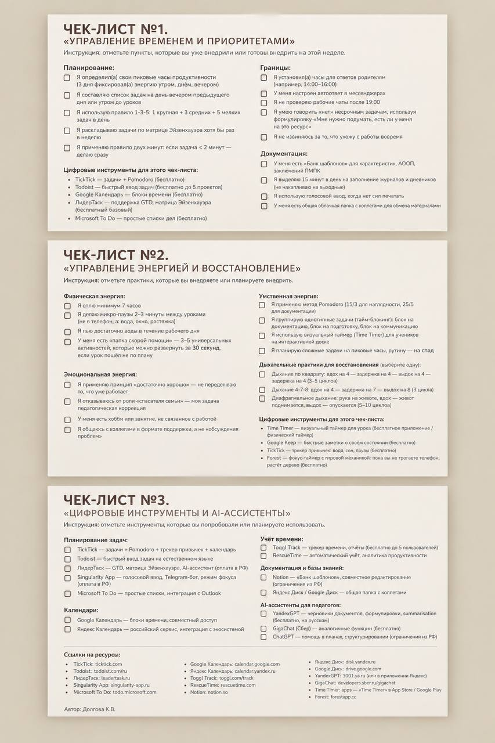

7. АНКЕТА ДЛЯ ОЦЕНКИ УРОВНЯ ВЫГОРАНИЯ ПЕДАГОГА
Опросник на определение уровня психического выгорания (MBI)
(Авторы методики: американские психологи К. Маслач и С. Джексон. Данный вариант адаптирован Н.Е. Водопьяновой)
Инструкция.
Ответьте, пожалуйста, как часто Вы испытываете чувства, перечисленные ниже в опроснике. Для этого на бланке для ответов отметьте по каждому пункту позицию, которая соответствует частоте Ваших мыслей и переживаний: «никогда», «очень редко», «иногда», «часто», «очень часто», «каждый день».

Текст опросника

Вопросы: Никогда; Очень редко; Иногда; Часто; Очень часто; Каждый день
1. Я чувствую себя эмоционально опустошенным
2. После работы я чувствую себя, как «выжатый лимон»
3. Утром я чувствую усталость и нежелание идти на работу
4. Я хорошо понимаю, что чувствуют мои коллеги, ученики и стараюсь учитывать это в интересах дела
5. Я чувствую, что общаюсь с некоторыми коллегами, учениками без теплоты и расположения к ним
6. После работы мне на некоторое время хочется уединиться
7. Я умею находить правильное решение в конфликтных ситуациях, возникающих при общении
8. Я чувствую угнетенность и апатию
9. Я уверена, что моя работа нужна людям
10. В последнее время я стала более черствой по отношению к тем, с кем я работаю
11. Я замечаю, что моя работа ожесточает меня
12. У меня много планов на будущее, и я верю в их осуществление
13. Моя работа все больше меня разочаровывает
14. Мне кажется, что я слишком много работаю
15. Бывает, что мне действительно безразлично то, что происходит с некоторыми моими подчиненными/ воспитанниками и коллегами
16. Мне хочется уединиться и отдохнуть от всего и всех
17. Я легко могу создать атмосферу доброжелательности и сотрудничества в коллективе
18. Во время работы я чувствую приятное оживление
19. Благодаря своей работе я уже сделал в жизни много действительно ценного
20. Я чувствую равнодушие и потерю интереса ко многому, что радовало меня в моей работе
21. На работе я спокойно справляюсь с эмоциональными проблемам
22. В последнее время мне кажется, что коллеги и подчиненные, воспитанники все чаще
перекладывают на меня груз своих проблем и обязанностей
Обработка результатов
Опросник имеет 3 шкалы «психоэмоциональное истощение» (9 утверждений),
«деперсонализация» (5 утверждений) и «редукция личных достижений» (8 утверждений). Ответы испытуемого оцениваются:
0 баллов – «никогда», 1 балл – «очень редко», 3 балла – «иногда», 4 балла –
«часто», 5 баллов – «очень часто», 6 баллов – «каждый день».
Ключ:
«Психоэмоциональное истощение» – ответы по пунктам 1, 2, 3, 6, 8, 13, 14, 16, 20. (максимальная сумма баллов – 54).
«Деперсонализация» – ответы «да» по пунктам 5, 10, 11, 15, 22 (максимальная сумма баллов – 30).
«Редукция личных достижений» – ответы да по пунктам 4, 7, 9, 12, 17, 18, 19, 21 (максимальная сумма баллов – 48).
Выводы.
Чем больше сумма баллов по первой и второй шкале в отдельности, тем больше у обследуемого выражены различные стороны «выгорания».
Чем меньше сумма баллов по третьей шкале, тем меньше профессиональное «выгорание»
Компонент | Крайне низкие | Низкие значения | Средние значения | Высокие значения | Крайне высокие
«Психоэмоциональное истощение» | 0 -10 | 11 - 20 | 21 - 30 | 31 - 40 | 41 - 54
«Деперсонализация» (личностное  отдаление) | 0 - 5 | 6 - 11 | 12 - 17 | 18 - 23 | 24 – 30
«Редукция личных достижений» (профессиональная  мотивация) | 39 – 48  0 - 8 | 29 – 38  9 - 18 | 19 – 28 | 9 – 18  29 - 38 | 0 – 8  39 - 48
Психическое выгорание | 0 - 23 | 24 - 49 | 50 - 75 | 76 - 101 | 102 - 132

Для подсчета индекса «психического выгорания» значения по всем трём компонентам («психоэмоциональное истощение», «деперсонализация», «редукция личных достижений») суммируются. Однако по третьему компоненту «Редукция личных достижений» при определении итогового индекса используются его обратные значения (в таблице они указаны жирным шрифтом).

Содержательные характеристик шкал.
«Психоэмоциональное истощение» - процесс исчерпания эмоциональных, физических, энергетических ресурсов профессионала, работающего с людьми. Истощение проявляется в хроническом эмоциональном и физическом утомлении, равнодушии и холодности по отношению к окружающим с признаками депрессии и раздражительности.
«Деперсонализация» (личностное отдаление) - специфическая форма социальной дезадаптации профессионала, работающего с людьми. Личностное отдаление проявляется в уменьшении количества контактов с окружающими, повышении раздражительности и нетерпимости в ситуациях общения, негативизме по отношению к другим людям.
«Редукция личных достижений» (профессиональная мотивация) – снижение чувства компетентности в своей работе, недовольство собой, уменьшение ценности своей деятельности, негативное самовосприятие в профессиональной сфере. Возникновение чувства вины за собственные негативные проявления или чувства, снижение профессиональной и личной самооценки, появление чувства собственной несостоятельности, безразличия к работе. Снижение уровня рабочей мотивации и энтузиазма по отношению к работе альтруистического содержания. Состояние мотивационной сферы оценивается таким показателем, как продуктивность профессиональной деятельности, оптимизм и заинтересованность в работе, самооценка профессиональной компетентности и степени успешности в работе с людьми.

8. КАЛЕНДАРНО-ТЕМАТИЧЕСКОЕ ПЛАНИРОВАНИЕ

Программа рассчитана на 2 недели (по одному занятию в неделю). Общая продолжительность — 40 минут (2 лекции по 15 минут + входное тестирование 5 минут + заключительное тестирование 5 минут).

Дата | № | Форма работы | Тема | Время
 | 1 | Входное тестирование | Тест «Мой текущий стиль управления временем» (8 вопросов); Опросник на определение уровня психического выгорания (MBI | 10 минут
 | 2 | Лекционное занятие 1 | «От управления временем — к управлению энергией: почему в 2026 году старые методы не работают» | 15 минут
 | 3 | Самостоятельная работа | Заполнение Чек-листа №1 «Управление временем и приоритетами». Выбор одной техники для тестирования на следующей неделе | Дома
 | 4 | Самостоятельная работа | Заполнение Чек-листа №2 «Управление энергией и восстановление» и Чек-листа №3 «Цифровые инструменты и AI-ассистенты» | Дома
 | 5 | Заключительное тестирование | Тест «Мой стиль управления временем — итоговый» (10 вопросов) + повторное прохождение анкеты MBI | 10 минут

Итого: 35 минут контактной работы + самостоятельная работа с чек-листами.

9. МАТЕРИАЛЬНО-ТЕХНИЧЕСКОЕ ОБЕСПЕЧЕНИЕ

Для проведения программы необходимо:

1. Помещение: учебный класс или актовый зал, оборудованный для проведения лекционных занятий (столы и стулья для участников, возможность рассадки группой).
2. Проектор или интерактивная доска — для демонстрации презентации (слайдов).
3. Ноутбук/компьютер — для ведущего, с подключением к проектору.
4. Презентация — в формате PowerPoint или аналогичном (2 лекции по 3 слайда/блока каждая).
5. Раздаточные материалы (печатные):
- Бланк входного тестирования (8 вопросов) — по количеству участников
- Бланк заключительного тестирования (10 вопросов) — по количеству участников
- Анкета MBI (22 пункта) — по 2 экземпляра на участника (для входного и итогового)
- Чек-лист №1 — по количеству участников
- Чек-лист №2 — по количеству участников
- Чек-лист №3 — по количеству участников
6. Канцелярия: ручки/карандаши для участников, бумага для заметок.
7. Таймер — кухонный таймер или приложение на телефоне ведущего (для демонстрации метода Pomodoro).
8. Доступ к интернету (опционально) — для демонстрации цифровых инструментов в режиме реального времени.
9. Стикеры и маркеры — для практических упражнений (если предусмотрено).

10. СПИСОК ЛИТЕРАТУРЫ

Нормативные документы
1. Приказ Минпросвещения России от 6 ноября 2024 года № 779 «Об утверждении перечня документов, подготовка которых осуществляется педагогическими работниками».

Научные источники
2. Maslach C., Jackson S. Maslach Burnout Inventory (MBI). — адаптация Н.Е. Водопьяновой.
3. Loehr J., Schwartz T. The Power of Full Engagement: Managing Energy, Not Time, Is the Key to High Performance and Personal Renewal. — 2003.
4. Allen D. Getting Things Done: The Art of Stress-Free Productivity. — 2015 (рус. пер. «Как привести дела в порядок»).
5. Cirillo F. The Pomodoro Technique. — 2018.
6. Бойко В.В. Методика диагностики уровня эмоционального выгорания. — 1999.
7. Kurishcheva A.N. Предикторы устойчивости к эмоциональному выгоранию у учителей в разных образовательных организациях: магистерская диссертация. — УрФУ, 2025.
8. Serodes F. Teachers' Time Management for the Digital and Green Age: A Practical Guide to Transforming European Education. — Springer, 2025.
9. Pencavel J. Revisiting the Hours-Economies Connection. — 2015.
10. Lavie P., Kleitman N. Ultradian rhythms in human performance and alertness. — 1995.

Статьи и онлайн-ресурсы
11. Бездорожева Д.Ф. Профессиональное выгорание педагогов. Методы профилактики и восстановления // Учительский журнал. — 2025.
12. Современные подходы к изучению тайм-менеджмента как средства предотвращения педагогического выгорания // Молодой учёный. — 2023, № 39 (486).
13. Методическое пособие «Профилактика эмоционального выгорания у специалистов помогающих и обучающих профессий» («ВРесурсе 2.0»). — Санкт-Петербург, 2025.
14. Дорофеев М. Джедайские техники. — М.: Манн, Иванов и Фербер, 2018.
15. Компернолле Т. Освободи мозг. — М.: Эксмо, 2019.
16. Бреус М. Всегда вовремя. — М.: Эксмо, 2017.
17. HMH 2025 Educational Confidence Report — hmhco.com.
18. McKinsey Global Institute. AI and the future of work — 2025.
19. Routledge Blog. 3 Time-Management Strategies Teachers Swear By for the 2025/26 Academic Year — blog.routledge.com.
20. AI-помощники в тайм-менеджменте 2026 — proboost.ru.

ПРИЛОЖЕНИЕ А. ОТЧЁТ ПО РЕЗУЛЬТАТАМ ВХОДНОЙ ДИАГНОСТИКИ
(по данным тестирования педагогов, 14 октября 2026 года)
1. Организация и методы исследования
Цель диагностики — определить исходный уровень профессионального выгорания и владения техниками тайм-менеджмента у педагогов, чтобы адаптировать программу тренинга «Время и энергия» под реальные потребности коллектива.
Методики: опросник профессионального выгорания MBI (К. Маслач, С. Джексон; в адаптации Н. Е. Водопьяновой) — 22 утверждения, три шкалы: эмоциональное истощение (0–48 баллов), деперсонализация (0–30), редукция профессиональных достижений (0–54); уровни выраженности оценены по общепринятым нормативам Маслач. Опрос «Мой текущий стиль управления временем» — 8 вопросов типа «да/нет», 0–8 баллов: 0–2 — низкий уровень, 3–5 — средний, 6–8 — высокий.
Выборка: в опроснике MBI участвовало 10 педагогов (11 анкет, одна пара ответов полностью совпадает — учтена как один участник), в опросе о стиле управления временем — 13 педагогов. Тестирование проводилось анонимно.
2. Результаты опросника MBI
Средние значения по шкалам: эмоциональное истощение — 21,7 балла из 48 (средняя зона); деперсонализация — 7,2 из 30 (средняя зона); редукция профессиональных достижений — 39,8 из 54 (чувство смысла и эффективности работы сохранено). Общий балл по опроснику — от 54 до 78 из 132, средний — 68,7.
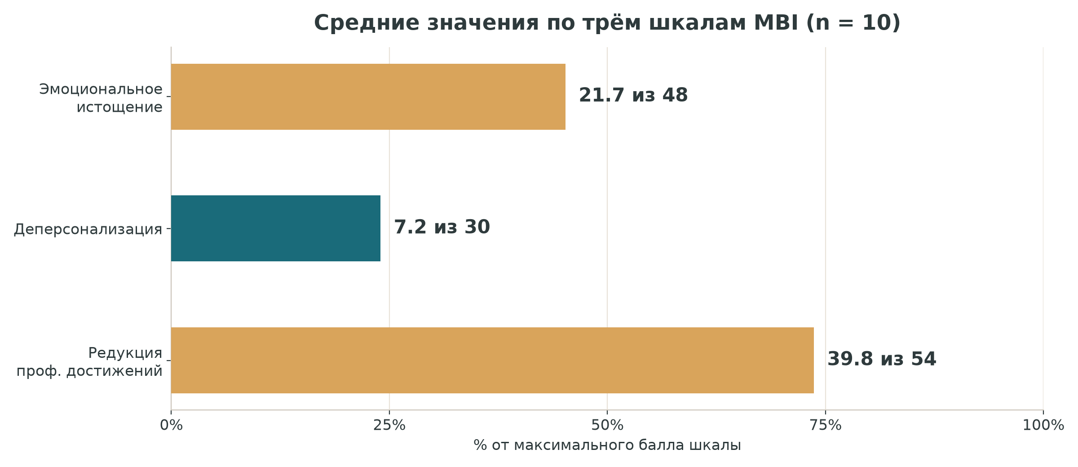
Рис. 1. Средние значения по шкалам MBI в процентном выражении
Ключевой факт: у 4 из 10 педагогов (40%) выявлено высокое эмоциональное истощение (25 баллов и выше), ещё у 4 — средний уровень. Таким образом, у 8 из 10 педагогов истощение присутствует хотя бы в умеренной степени. Максимальные значения истощения — 34 и 31 балл; у этих же коллег зафиксирована и самая низкая оценка собственных профессиональных достижений (32 балла) — это группа первоочередного внимания при планировании индивидуальной поддержки.
Деперсонализация (черствость, формальное отношение к воспитанникам и коллегам) у 7 педагогов — в средней зоне, высоких значений не зафиксировано ни у одного участника. Эмоциональная деформация не зашла далеко — это благоприятный прогностический признак.
Редукция достижений у 7 педагогов на низком уровне: ощущение «моя работа нужна и ценна» в коллективе в целом сохранено. Этот ресурс стоит опирать в тренинге: профилактика выгорания опирается не только на снятие напряжения, но и на укрепление смысла.
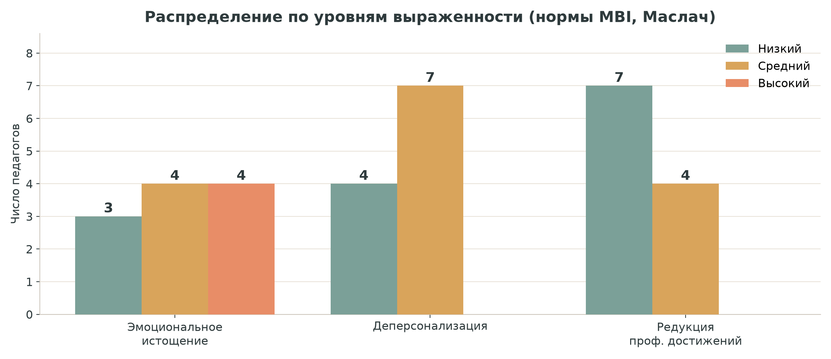
Рис. 2. Распределение педагогов по уровням выраженности компонентов выгорания
3. Результаты опроса о стиле управления временем
Средний балл — 3,5 из 8, что соответствует среднему уровню: отдельные приёмы планирования применяются, но целостной системы нет. Высокий уровень (6–8 баллов) — 2 педагога (15%), низкий (0–2) — 3 педагога (23%), большинство (8 человек, 62%) — в средней зоне.
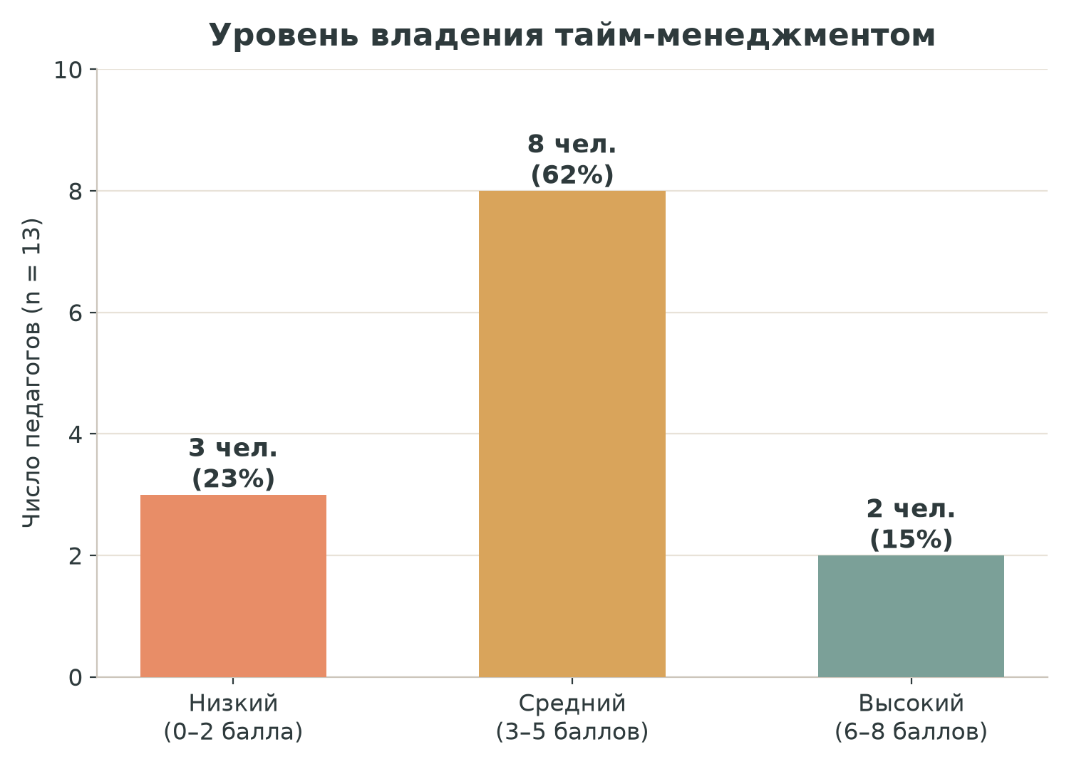
Рис. 3. Распределение педагогов по уровням владения тайм-менеджментом
Что уже умеет коллектив: 85% знают свои пиковые часы продуктивности, по 62% ежедневно составляют списки задач и делают осознанные перерывы, 46% установили границы для рабочих сообщений.
Зоны роста: матрицей Эйзенхауэра пользуются лишь 8% педагогов, метод Pomodoro знаком 31%, о разграничении управления временем и энергией (энергоменеджменте) слышали 23%, цифровые планировщики используют 38%. Именно эти блоки должны стать ядром практических занятий программы.
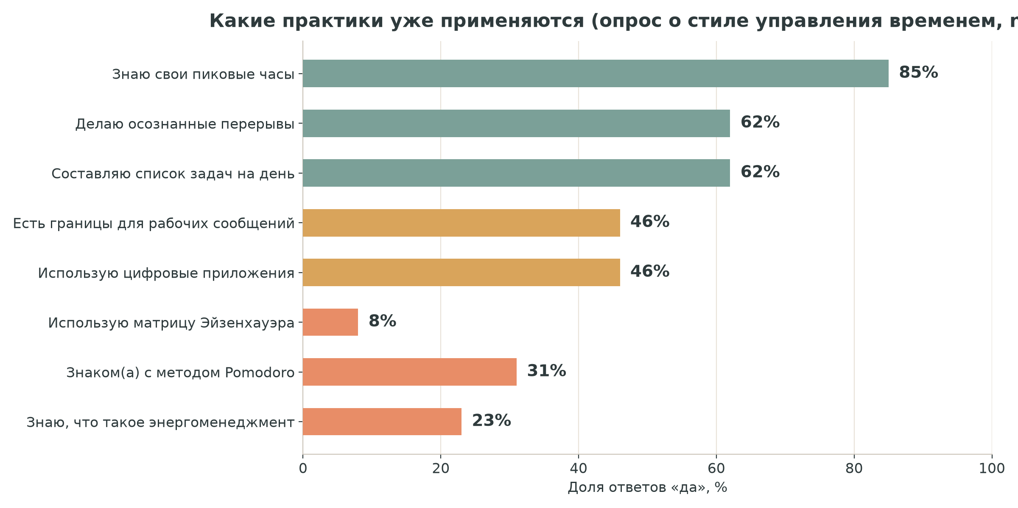
Рис. 4. Доля педагогов, применяющих конкретные практики планирования
4. Сводная таблица результатов
Показатель | Среднее | Мин. | Макс. | Интерпретация
Эмоциональное истощение (0–48) | 21,7 | 7 | 34 | средняя зона; 40% — высокий уровень
Деперсонализация (0–30) | 7,2 | 0 | 12 | средняя зона; высоких значений нет
Редукция проф. достижений (0–54) | 39,8 | 32 | 47 | чувство смысла работы сохранено
Общий балл MBI (0–132) | 68,7 | 54 | 78 | умеренная выраженность признаков
Тайм-менеджмент (0–8) | 3,5 | 1 | 7 | средний уровень, системы нет

5. Выводы по результатам диагностики
• У 80% педагогов эмоциональное истощение присутствует в умеренной или высокой степени, при этом глубокой деформации (высокая деперсонализация) нет. Коллектив находится в начале выгорания, а не в его завершающей фазе — это окно возможностей для профилактики.
• Сильные стороны коллектива: сохранённое чувство профессиональных достижений, знание своих пиковых часов, привычка к спискам задач и перерывам. На этих опорах строится тренинг.
• Приоритетные мишени: системная работа с приоритетами (матрица Эйзенхауэра — её не применяет 92%), энергоменеджмент (знаком 23%), границы рабочего времени (соблюдают 54%) и перевод списков задач в работающую систему (правило 1-3-5, тайм-блокинг).
• Индивидуальное сопровождение требуется двум коллегам с высоким истощением (31–34 балла) и сниженным чувством достижений: им целесообразно предложить беседу с психологом и участие в блоках саморегуляции.
• Оценка эффективности программы: заключительное тестирование MBI после тренинга. Критерий успеха — снижение среднего балла по шкале эмоционального истощения или его отсутствие при росте общего объёма задач.

Ограничение данных: выборка мала (n = 10–13), тестирование анонимное, а данные носят срезовой характер. Результаты следует рассматривать как ориентировочные для планирования тренинга, а не как статистически обобщающие.
Заключение
Входная диагностика подтвердила актуальность программы: большинство педагогов уже испытывают умеренное эмоциональное истощение, при этом системными инструментами тайм-менеджмента владеет лишь небольшая часть команды. Программа «Время и энергия» адресует обе задачи — и восстановление ресурсного состояния (управление энергией, микро-паузы, границы), и внедрение рабочих технологий планирования (матрица Эйзенхауэра, правило 1-3-5, тайм-блокинг, цифровые ассистенты).
Рекомендуемый порядок работы: занятие 1 — приоритеты и системы планирования (блок «зоны роста» диагностики); занятие 2 — энергоменеджмент и саморегуляция (с опорой на техники MBSR, ACT и RAIN, разобранные в мастер-классе); повторная диагностика MBI — через 6–8 недель после завершения программы.

